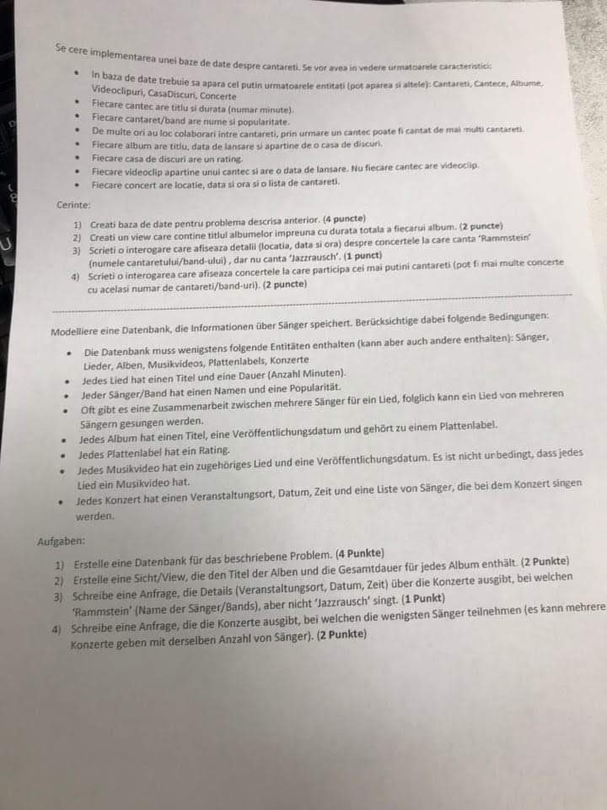

Se cere implementarea unei baze de d

In baza de date trebuie sa apara celp Videoclipuri, CasaDiscuri, Concerte

spre cantareti. Se vor avea in vedere urmatoarele caracteristics ebuie sa apara cel putin urmatoarele entitati (pot aparea datele): Cantareti, Cantece, Altume

.

• •

Fiecare cantec are titlu si durata (numar minute) Fiecare cantaret/band are numest popularitate. De multe ori au loc colaborari intre cantareti, prin urmare un cantec poate fi cantat de mai multi cantareti Fiecare album are titlu, data de lansare si apartine de o casa de discuri. Fiecare casa de discuri are un rating Fiecare videoclip apartine unui cantec si are o data de lansare. Nu fiecare cantecare videoclip Fiecare concert are locatie, data si ora si o lista de cantareti.

•

Cerinte:

1) Creati baza de date pentru problema descrisa anterior. (4 puncte) 2) Creati un view care contine titlul albumelor impreuna cu durata totala a fiecarui album. (2 puncte) 3) Scrieti o interogare care afiseaza detalii (locatia, data si ora) despre concertele la care canta "Rammstein

(numele cantaretului/band-ului), dar nu canta "Jazzrausch'. (1 punct) 4) Scrieti o interogarea care afiseaza concertele la care participa cel mai putini cantareti (pot fi mai multe concerte

cu acelasi numar de cantareti/band-uri). (2 puncte)

Modelliere eine Datenbank, die Informationen über Singer speichert. Berücksichtige dabei folgende Bedingungen.

Die Datenbank muss wenigstens folgende Entitäten enthalten (kann aber auch andere enthalten): Sanger. Lieder, Alben, Musikvideos, Plattenlabels, Konzerte Jedes Lied hat einen Titel und eine Dauer (Anzahl Minuten). Jeder Sänger/Band hat einen Namen und eine Popularitat. Oft gibt es eine Zusammenarbeit zwischen mehrere Sänger für ein Lied, folglich kann ein Lied von mehreren

Sangern gesungen werden. • Jedes Album hat einen Titel, eine Veröffentlichungsdatum und gehört zu einem Plattenlabel. • Jedes Plattenlabel hat ein Rating

Jedes Musikvideo hat ein zugehöriges Lied und eine Veröffentlichungsdatum. Es ist nicht unbedingt, dass jedes Lied ein Musikvideo hat. Jedes Konzert hat einen Veranstaltungsort, Datum, Zeit und eine Liste von Sänger, die bei dem Konzert singen werden.

Aufgaben:

1) Erstelle eine Datenbank für das beschriebene Problem. (4 Punkte) 2) Erstelle eine Sicht/View, die den Titel der Alben und die Gesamtdauer für jedes Album enthält. (2 Punkte) 3) Schreibe eine Anfrage, die Details (Veranstaltungsort, Datum, Zeit) über die Konzerte ausgibt, bei welchen

Rammstein' (Name der Sänger/Bands), aber nicht 'Jazzrausch' singt. (1 Punkt) 4) Schreibe eine Anfrage, die die Konzerte ausgibt, bei welchen die wenigsten Sänger teilnehmen (es kann mehrere

**Konzerte geben mit derselben Anzahl von Sänger). (2 Punkte)**